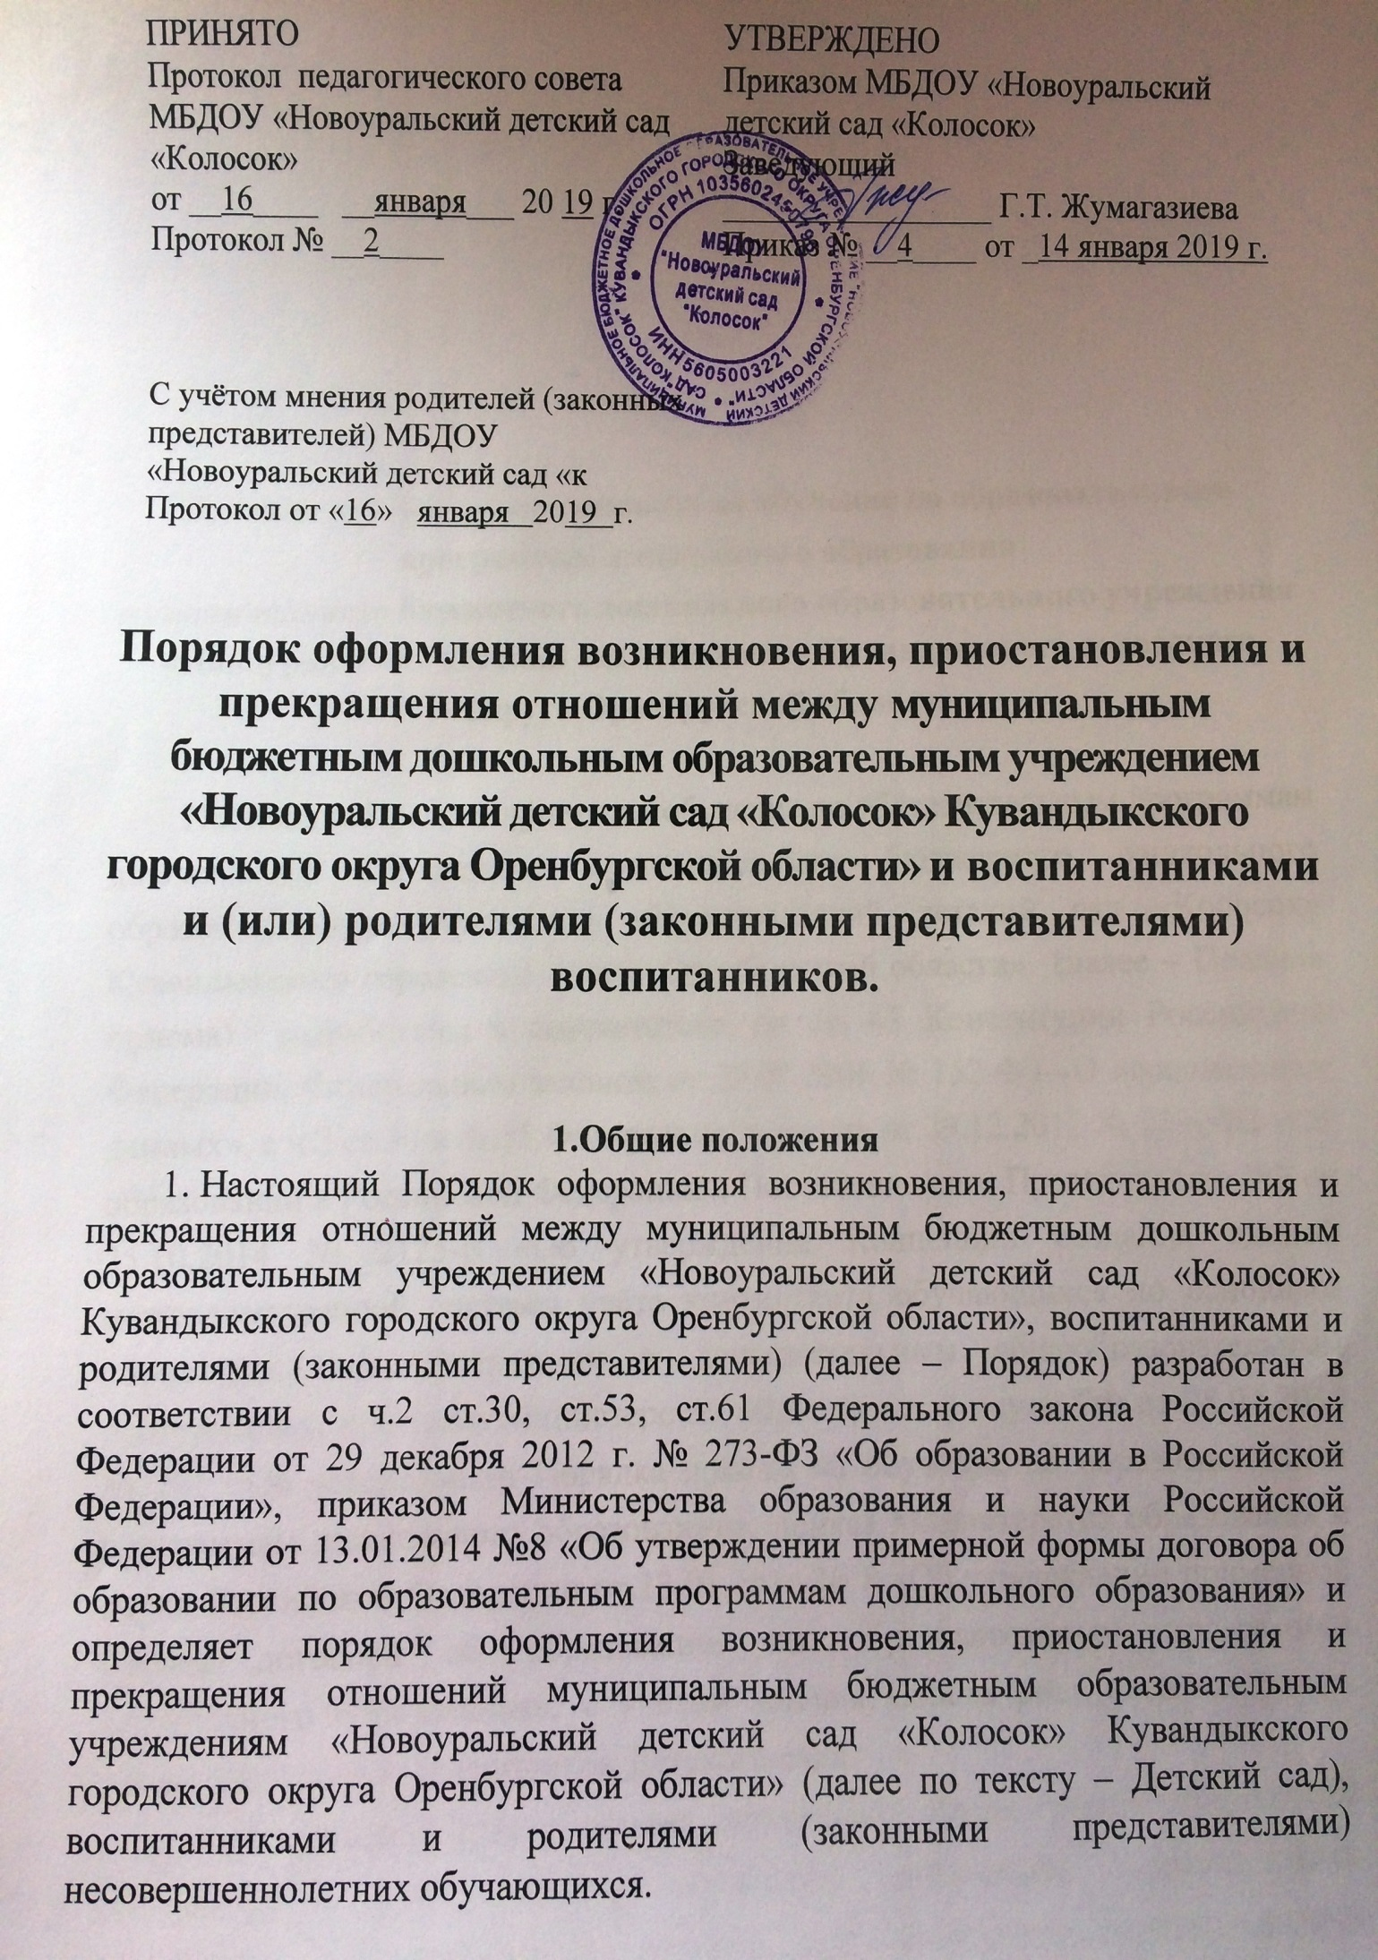

- Порядок оформления возникновения образовательных отношений
2.1.Основанием возникновения образовательных отношений является заключение договора об образовании по образовательным программам дошкольного образования (далее - Договор) и распорядительный акт о зачислении лица на обучение по образовательным программам дошкольного образования.
2.2.Права обучающегося (воспитанника), предусмотренные законодательством об образовании и настоящим Порядком, возникают с даты, указанной в распорядительном акте о приеме обучающегося (воспитанника) на обучение или в договоре, заключенном с Детским садом.
2.3.Договор заключается в 2-х экземплярах, имеющих одинаковую юридическую силу, по одному для каждой из сторон.
2.4.В договоре должны быть указаны основные характеристики образования, в том числе вид, уровень и (или) направленность образовательной программы (часть образовательной программы определенного уровня, вида и (или) направленности), форма обучения, срок освоения образовательной программы (продолжительность обучения).

- Порядок приостановления образовательных отношения
3.1. Образовательные отношения приостанавливаются (Приложение №1), за ребёнком сохраняется место в Детском саду на основании заявления родителей (законных представителей) и документального подтверждения фактов, изложенных в заявлении, в следующих случаях:
- болезни ребёнка;
- прохождение им санаторно–курортного лечения;
- устройства ребёнка на временное пребывание в организации для детей сирот и детей, оставшихся без попечения родителей, на период времени, когда родители, усыновители либо опекуны по уважительным причинам не могут исполнять свои обязанности в отношении ребёнка без прекращения их прав и обязанностей в отношении этого ребёнка;
- карантина в Детском саду;
- приостановления деятельности Детского сада для проведения ремонтных работ, санитарной обработки помещений;
- временного отсутствия родителей (законных представителей) на постоянном месте жительства (болезнь, командировка, отпуск) с указанием периода отсутствия ребёнка;
- в иных случаях по согласованию с администрацией Детского сада.

- Порядок прекращения образовательных отношения
4.1.Образовательные отношения прекращаются:
- в связи с получением образования (завершения обучения);
- досрочно по основаниям, установленным в п. 4.2.
4.2.Образовательные отношения могут быть прекращены досрочно в следующих случаях:
- по инициативе родителей (законных представителей) обучающегося (воспитанника), в том числе в случае перевода обучающегося (воспитанника) для продолжения освоения образовательной программы в другую организацию, осуществляющую образовательную деятельность по образовательным программам соответствующего уровня и направленности;
- по инициативе организации, в случае установления нарушения порядка приема в образовательную организацию;
- по обстоятельствам, не зависящим от воли родителей (законных представителей) обучающегося (воспитанника) и Детского сада, в том числе в случаях ликвидации организации, осуществляющей образовательную деятельность.
4.3.Досрочное прекращение образовательных отношений по инициативе родителей (законных представителей) воспитанника не влечет за собой возникновение каких-либо дополнительных, в том числе материальных, обязательств указанного воспитанника перед Детским садом.
4.4.Основанием для прекращения образовательных отношений является распорядительный акт Детского сада (Приложение № 2 - 5), об отчислении обучающегося (воспитанника) из Детского сада. Права обучающегося (воспитанника) и обязанности родителей (законных представителей), предусмотренные законодательством об образовании и локальными нормативными актами Детского сада, прекращаются с даты его отчисления из Детского сада.

Срок действия данного Положения не ограничен

Приложение №1

Муниципальное бюджетное дошкольное образовательное учреждение
«Новоуральский детский сад «Колосок»
Кувандыкского городского округа
Оренбургской области»
(МБДОУ «Новоуральский детский сад «Колосок»)

П Р И К А З

«___» ________ 20____ г. № ____

О приостановлении

образовательных отношений

В соответствии с ч.2 ст.30 Федерального закона от 29.12.2012 № 273-ФЗ «Об образовании в Российской Федерации», п.3.1 локального нормативного акта «Порядок оформления возникновения, приостановления и прекращения отношений между муниципальным бюджетным дошкольным образовательным учреждением «Новоуральский детский сад «Колосок» и (или) родителями (законными представителями) несовершеннолетних обучающихся (воспитанников)», утвержденного приказом МБДОУ «Новоуральский детский сад «Колосок» 16.01.2019 г. № 4, руководствуясь пп.10 п.3.3.Устава МБДОУ «Новоуральский детский сад «Колосок», на основании заявления родителя (законного представителя) обучающегося от 00.00.0000 г.

ПРИКАЗЫВАЮ:
- Приостановить образовательные отношения _______________ и сохранить место в детском саду ________________________(указать причину) за Ивановой Марией Петровной, 00.00.0000 г.р. в группе общеразвивающей направленности для детей 3-7 лет.
- Контроль за исполнением приказа оставляю за собой.

Заведующий МБДОУ Г. Т. Жумагазиева
«Новоуральский детский сад «Колосок»

Приложение № 2

Муниципальное бюджетное дошкольное образовательное учреждение
«Новоуральский детский сад «Колосок»
Кувандыкского городского округа
Оренбургской области»
(МБДОУ «Новоуральский детский сад «Колосок»)

П Р И К А З

«___» ________ 20____ г. № ______

Об отчислении

в связи с завершением обучения

В соответствии с п.1 ч.1 ст.61 Федерального закона от 29.12.2012 № 273-ФЗ «Об образовании в Российской Федерации», руководствуясь пп.10 п.3.3.Устава МБДОУ «Новоуральский детский сад «Колосок»

ПРИКАЗЫВАЮ:
  - Отчислить с 00.00.0000 г. из группы общеразвивающей направленности для детей 3-7 лет, следующих воспитанников:
Иванову Светлану Петровну, 00.00.0000 г.р.
Петрова Василия Ивановича, 00.00.0000 г.р.
  - Контроль за исполнением приказа оставляю за собой.

Заведующий МБДОУ Г.Т.Жумагазиева
«Новоуральский детский сад «Колосок»

Приложение № 3
Муниципальное бюджетное дошкольное образовательное учреждение
«Новоуральский детский сад «Колосок»
Кувандыкского городского округа
Оренбургской области»
(МБДОУ «Новоуральский детский сад «Колосок»)

П Р И К А З

«___» ________ 20____ г. № ______

Об отчислении

досрочно по семейным обстоятельствам

В соответствии с п. 2 ч. 1, п. 1 ч.2 статьи 61 Федерального закона от 29.12.2012г. № 273-ФЗ «Об образовании в Российской Федерации», руководствуясь пп.10 п.3.3.Устава МБДОУ «Новоуральский детский сад «Колосок», на основании заявления родителя (законного представителя) обучающегося от 00.00.0000 г.

ПРИКАЗЫВАЮ:
    - Отчислить с 00.00.0000 г. Иванову Марию Петровну, 00.00.0000 г.р. из группы общеразвивающей направленности для детей 3-7 лет.
    - Делопроизводителю ________ выдать личное дело Ивановой Марии Петровны на руки родителю (законному представителю).
    - Контроль за исполнением приказа оставляю за собой.

Заведующий МБДОУ Г.Т. Жумагазиева
«Новоуральский детский сад «Колосок»

Приложение № 4
Муниципальное бюджетное дошкольное образовательное учреждение
«Новоуральский детский сад «Колосок»
Кувандыкского городского округа
Оренбургской области»
(МБДОУ «Новоуральский детский сад «Колосок»)

П Р И К А З

«___» ________ 20____ г. № ______

Об отчислении

досрочно в порядке перевода

В соответствии с п.1 ч.2, п.2 ч.1 ст.61 Федерального закона от 29.12.2012 № 273-ФЗ «Об образовании в Российской Федерации», во исполнение приказа Министерства образования и науки РФ от 28.12.2015 № 1527 «Об утверждении Порядка и условий осуществления перевода обучающихся из одной организации, осуществляющей образовательную деятельность по образовательным программам дошкольного образования, в другие организации, осуществляющие образовательную деятельность по образовательным программам соответствующих уровня и направленности», руководствуясь пп.10 п.3.3.Устава МБДОУ «Новоуральский детский сад «Колосок», на основании заявления родителя (законного представителя) обучающегося от 00.00.0000 г.

ПРИКАЗЫВАЮ:

1.Отчислить с 00.00.0000 г. Иванову Галину Алексеевну, 00.00.0000 г.р. из группы общеразвивающей направленности для детей 3-7 лет в порядке перевода в муниципальное дошкольное образовательное бюджетное учреждение «Детский сад № 00» в группу общеразвивающей направленности.
2.Делопроизводителю выдать личное дело Ивановой Галины Алексеевны на руки родителю (законному представителю).
3.Контроль за исполнением приказа оставляю за собой.

Заведующий МБДОУ Г. Т. Жумагазиева
«Новоуральский детский сад «Колосок»
С приказом ознакомлен: _______________________

Приложение № 5
Муниципальное бюджетное дошкольное образовательное учреждение
«Ноуральский детский сад «Колосок»
Кувандыкского городского округа
Оренбургской области»
(МБДОУ «Новоральский детский сад «Колосок»)

П Р И К А З

«___» ________ 20____ г. № ______

Об отчислении досрочно

в связи с переездом в другую местность

В соответствии с п.1 ч.2, п.2 ч.1 ст.61 Федерального закона от 29.12.2012 № 273-ФЗ «Об образовании в Российской Федерации», во исполнение приказа Министерства образования и науки РФ от 28.12.2015 № 1527 «Об утверждении Порядка и условий осуществления перевода обучающихся из одной организации, осуществляющей образовательную деятельность по образовательным программам дошкольного образования, в другие организации, осуществляющие образовательную деятельность по образовательным программам соответствующих уровня и направленности», руководствуясь пп.10 п.3.3.Устава МБДОУ «Новоуральский детский сад «Колосок», на основании заявления родителя (законного представителя) обучающегося от 00.00.0000г.

ПРИКАЗЫВАЮ:

- Отчислить с 00.00.0000г. Иванову Марию Петровну 00.00.0000 г.р. из разновозрастной группы общеразвивающей направленности для детей 3-7 лет в связи с переездом в другую местность
населенный пункт, муниципальное образование, субъект РФ
(Например: г. Новотроицк, Оренбургской области);
- Делопроизводителю выдать личное дело Ивановой Марии Петровны на руки родителю (законному представителю).
- Контроль за исполнением приказа оставляю за собой.

Заведующий МБДОУ Г.Т. Жумагазиева
«Новоуральский детский сад «Колосок»

С приказом ознакомлен:

